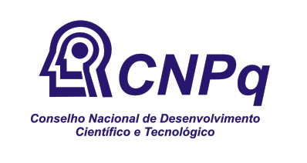 |     PROGRIDI

UNIVERSIDADE FEDERAL RURAL DA AMAZÔNIA
PRÓ-REITORIA DE PESQUISA E DESENVOLVIMENTO TECNOLÓGICO
PROGRAMA DE INICIAÇÃO CIENTÍFICA
PROGRAMA DE INICIAÇÃO EM DESENVOLVIMENTO TECNOLÓGICO E INOVAÇÃO

Não válido para bolsas FAPESPA
Nome do(a) Orientador(a)
Nome do(a) Aluno(a) – especificar se Bolsista/Voluntário(a) e tipo de bolsa (se PIVIC ou PIBIC (UFRA ou CNPq) / ou se PROGRIDI (PIBITI ou PIVITI)

RELATÓRIO FINAL REFERENTE AO CICLO PROIC ou PROGRIDI
2019/2020

TÍTULO DO PLANO DE TRABALHO

Município de execução da pesquisa
2020
Título do Plano de Trabalho

Título do Projeto de Pesquisa

(Obs: usar Fonte Times New Roman, Tamanho 12 e salvar como PDF)
Limite de 10 págs. a partir da capa

O relatório final e/ou parcial de bolsa de Iniciação Científica e Tecnológica (PROIC e/ou PROGRIDI) deverá possuir os seguintes ítens:

– Capa / Identificação
- - Introdução
- - Material e Métodos
4 - Resultados
- - Discussão / Conclusões
- - Matéria encaminhada para publicação (se houver)
7 – Referências
8 - Perspectivas de continuidade ou desdobramento do trabalho
9 - Outras atividades de interesse universitário
- – Apoio
- – Agradecimentos

_______________________________________
Assinatura do(a) Orientador(a)
(obrigatório)

_______________________________________
Assinatura do(a) Bolsista/Voluntário(a)
(obrigatório)

